工厂型防爆金卤灯400W250W150W100W70W60W85W65W45W50W200W36W，上海亚明1923金卤灯，欧司朗金卤灯，飞利浦金卤灯，亚灯亚明金卤灯
防震照明灯 铁路投光灯 铁路照明灯 电厂投光灯 防震投光灯 厂房投光灯 三防投光灯 大功率投光灯 NTC9210厂家 NTC9210价格 NTC9210供应商 NTC9210-J250W 码头投光灯_停车场投光灯 车间投光灯 工程施工投光灯 特种机械投光灯供应 投光灯厂家报价 安宇投光灯 投光灯厂家报价 投光灯 NTC9210防震型投光灯 起重机投光灯 250W投光灯
一、选型规格：
BAD51-J45W防爆节能灯-壁挂式-吸顶式-墙壁式30°90°-护拦式-法兰式-吊杆式-吸壁式-吊顶式-平台式。
BAD51-J65W防爆节能灯-壁挂式-吸顶式-墙壁式30°90°-护拦式-法兰式-吊杆式-吸壁式-吊顶式-平台式。
BAD51-J85W防爆节能灯-壁挂式-吸顶式-墙壁式30°90°-护拦式-法兰式-吊杆式-吸壁式-吊顶式-平台式。
BAD51-J70W/L70W防爆金卤灯-壁挂式-吸顶式-墙壁式30°90°-护拦式-法兰式-吊杆式-吸壁式-吊顶式-平台式。
BAD51-J100W/L100W防爆金卤灯-壁挂式-吸顶式-墙壁式30°90°-护拦式-法兰式-吊杆式-吸壁式-吊顶式-平台式。
BAD51-J1500W/L150W防爆金卤灯-壁挂式-吸顶式-墙壁式30°90°-护拦式-法兰式-吊杆式-吸壁式-吊顶式-平台式。
BAD51-J175W/L175W防爆金卤灯-壁挂式-吸顶式-墙壁式30°90°-护拦式-法兰式-吊杆式-吸壁式-吊顶式-平台式。
BAD51-J250W/L250W防爆金卤灯-壁挂式-吸顶式-墙壁式30°90°-护拦式-法兰式-吊杆式-吸壁式-吊顶式-平台式。
BAD51-70W/N70W防爆工厂灯-壁挂式-吸顶式-墙壁式30°90°-护拦式-法兰式-吊杆式-吸壁式-吊顶式-平台式。
BAD51-100W/N100W防爆工厂灯-壁挂式-吸顶式-墙壁式30°90°-护拦式-法兰式-吊杆式-吸壁式-吊顶式-平台式。
BAD51-150W/N150W防爆工厂灯-壁挂式-吸顶式-墙壁式30°90°-护拦式-法兰式-吊杆式-吸壁式-吊顶式-平台式。
BAD51-175W/N175W防爆工厂灯-壁挂式-吸顶式-墙壁式30°90°-护拦式-法兰式-吊杆式-吸壁式-吊顶式-平台式。
BAD51-250W/N250W防爆工厂灯-壁挂式-吸顶式-墙壁式30°90°-护拦式-法兰式-吊杆式-吸壁式-吊顶式-平台式。
安装方式：壁挂式，吸顶式，墙壁式30°90°，护拦式，法兰式，吊杆式，吸壁式，吊顶式，平台式。
灯杆长度： 2米，2.1米，2.2米，2.3米，2.4米，2.5米，3米，3.5米，4米，4.5米，5米，5.5米，6米，6.5米，7米，7.5米，8米
二、适用范围
广泛应用于体育场馆、展览中心、大型商场、工业厂房、街道广场、车站、码头等场所的室内照明。L金属卤化物灯使用时发出白光，在和稀有金属的卤化物混合蒸气中产生电弧放电发光的放电灯，金属卤化物灯是在高压灯基础上添加各种金属卤化物制成的第三代光源。照明采用钪钠型金属卤化物灯，该灯具有发光效率高、显色性能好、寿命长等特点，是一种接近日光色的节能新光源，
广泛应用于道路、高速公路、机场、码头、船坞、车站、广场、街道交汇处、工矿企业、公园、庭院照明及植物栽培，体育馆、展览厅、百货商店和宾馆等场所照明。钠灯使用时发出黄光，具有发光效率高、耗电少、寿命长、透雾能力强和不诱虫等优点。
户内：IP54；户外:IP65。

三、型号含义

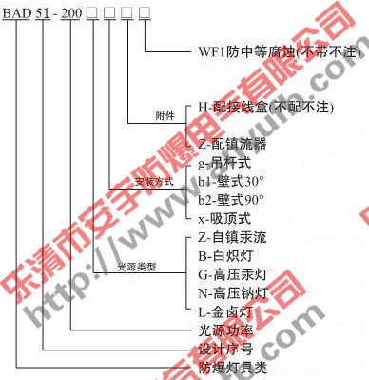

四、产品特点

1、 铸铝合金外壳，表面喷塑。
2、 压铸成型，结构紧凑，外形美观。
3、 镇流器、接线盒由用户选配。
4、 钢管或电缆布线均可。
5、 采用活节螺栓紧固，能快速开启便于维修。
6、 符合GB3836.1-2000、GB3836.2-2000、IEC60079标准要求

五、主要技术参数
防爆标志 | 防护等级 | 电缆外径φ，mm | 进线口螺纹（G”） | 灯座代号
Exd II BT4 | IP54 | 10~14 | 3/4 | E27
配用光源
光源类型 | 自镇灯 | 白炽灯 | 高压灯 | 高压钠灯 | 金卤灯
额定电压（V） | 220V/50Hz
额定功率(W) | 125  160 | 200 | 80  135 | 110 | 70  100

六、主要外形及安装尺寸

中国油田分布地区：
我国目前已发现500多个油田，其中大庆油田、胜利油田、辽河油田、克拉玛依油田、四川油田、华北油田、大港油田、中原油田、吉林油田、河南油田、长庆油田、江汉油田、江苏油田、青海油田、塔里木油田、吐哈油田、玉门油田、滇黔桂石油勘探局、冀东油田等油田产量、储量较为可观。
但是，在我国已发现的油田中，除大庆、胜利等主要油田外，其他油气田单位面积储量普遍较小，低品位油田居多，而且埋藏较深、类型复杂、品质较差、工艺技术要求高。在剩余可采储量中，优质资源不足，低渗或特低渗油、稠油和埋深大于3500米的超过50%，而且主要分布在西北和东部地区。随着勘探开发的不断深入，剩余石油资源中质量差、难开采的比重将越来越大

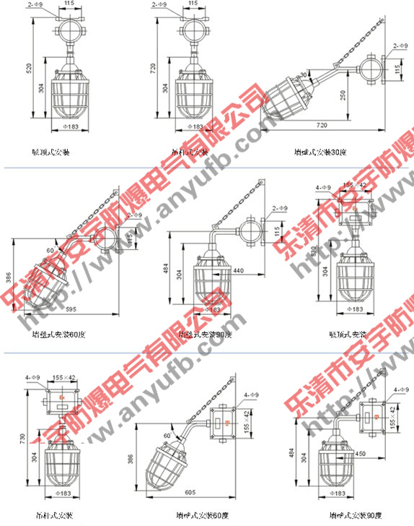

七、注意事项

1，定货时须按照型号含义定货
2，如需配防爆镇流器时请注明光源类型及额定功率
3，产品实行一年保修，一年内产品在正常使用情况下出现任何故障由本公司免费维修

